



مدل یک سیستم قدرت در فضای حالت و کنترل فیدبک حالت بهینه (**LQR**) برای کنترل فرکانس بار این سیستم

**THE MODELLING OF ELECTRIC POWER SYSTEMS ON**

**THE STATE SPACE AND CONTROLLING OF OPTIMAL**

**LQR LOAD FREQUENCY**

Adnan kakilli, Yuksel Oguz, Huseyin Calik

Marmara University Technical Education Faculty Goztepe Campus Istanbul

Afyon Kocatepe University Technical Education Faculty Afyon

Istanbul University Vocational School of Technical Sciences Center Campus Istanbul

**واژه‏های کلیدی**: کنترل بهینه‏ی Lqr فرکانس بار، مدل‏سازی، متلب/ شبیه‏سازی، سیستم‏های قدرت

1- مقدمه

مهمترین تغییرات در عملکرد سیستم های قدرت ، زاویه روتور (δ) ، زاویه خطا (Δδ) ، تغییرات فرکانس (Δf) ، تغییرات توان اکتیو جاری بین دو ناحیه توسط خط متصل کننده (ΔPv) . برای شبیه سازی کامپیوتری نیازمند بدست آوردن مدل ریاضی سیستم قدرت هستیم. روش اول ، تابع تبدیل است و روش دوم بدست آوردن متغیر های حالت سیستم است.

2- مدل سیستم قدرت

شکل زیر بلوک دیاگرام شامل رگولاتورهای کنترل فرکانس و تنش های موجود در سیستم قدرت می باشد.



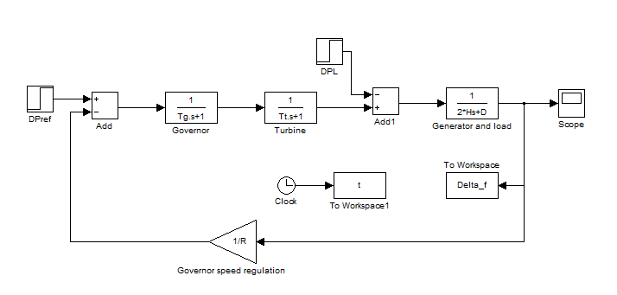شکل زیر نیز مدل ریاضی و کنترلی سیستم کنترل فرکانس سیستم قدرت را نشان میدهد.

ΔPv

پروسه ی کنترل این سیستم با استفاده از فیدبک حالت ، صورت می گیرد.



که معادلات آن به صورت خلاصه ، در زیر آمده است :







حال می خواهیم مدل فضای حالت سیستم بالا را بدست بیاوریم.

با توجه به بلوک دیاگرام کنترلی بالا داریم :



با باز کردن معادلات صفحه قبل ، معادلات زیر به دست می آیند که داریم :

که در واقع می توان این معادلات را به صورت فضای ماتریسی زیر ، که فضای حالت سیستم است و متغیر های حالات آن ΔPv ، ΔPm و Δf هست ، تبدیل کرد :

همچنین موارد زیر را داریم :

ΤG: ثابت زمانی گاورنر

ΔPv: تغییرات توان در دریچه توربین

ΔPref: تغییرات توان مرجع

R: گین رگولاتور

ΔPv: تغییرات توان در دریچه توربین

Τt: ثابت زمانی توربین

ΔPm: تغییرات توان خروجی توربین

ΔF: تغییرات فرکانس

ΔPL: تغییرات بار

3- یک مثال عددی با استفاده از

Mat lab/Simulink

داریم:

Τt = 0.5 TG = 0.2 H = 5 R = 0.05 ΔPL = 0.2 p.u D = 0.8 ΔPref = 0

$$\dot{x}= \left[\begin{matrix}-5 & 0 & -100 \\ 2 & -2 & 0 \\ 0 & 0.1 & -0.08\end{matrix}\right] x+ \left[\begin{matrix}0 \\ 0 \\ -0.1\end{matrix}\right] ∆P_{L}+ \left[\begin{matrix}5 \\ 0 \\ 0\end{matrix}\right] ∆P_{ref}$$

$$∆f= \left[\begin{matrix}0 & 0 & 1\end{matrix}\right] . \left[\begin{matrix}∆P_{v} \\ ∆P_{m} \\ ∆f\end{matrix}\right]$$

نمودار زیر ، تغییرات فرکانس را در مورد سیستمی که کنترل نشده است را نشان می دهد و پریود از بین رفتن نوسانات در حدود 8 ثانیه می باشد.

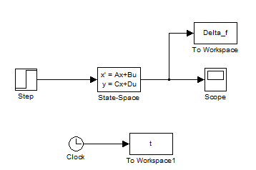Clc

Clear all

Warning off

%%%%%%%%%%%%%%%%%%

delta_PL=0.2;

A= [-5 0 -100; 2 -2 0; 0 0.1 -0.08];

B= [0; 0;-0.1];

C= [0 0 1];

D=0;

Sim ('simulink1')

Plot (t, Delta_f)

Grid

Title ('Change curve at uncontrolled load frequency')

Xlabel ('t, sec’); ylabel ('Delta f');

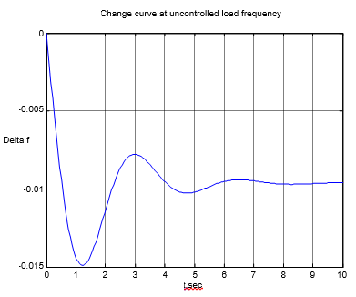

وقتی کنترلر با استفاده از روش جایابی قطب ها مورد استفاده قرار می گیرد ، تغییرات فرکانس نسبت به حالت کنترل نشده ، پایدارتر می شود. تغییرات فرکانس در سیستم قدرت نباید زمان زیادی طول بکشد.

در این قسمت با استفاده از کنترل کننده فید بک حالت ، قطب ها به 6j -2 $±$ و -3 انتقال پیدا می کنند.

Clc

Clear all

Close all

Warning off

%%%%%%%%%%%%%%%%%%%%%%%

i=sort (-1);

P= [-2+6i -2-6i -3];

delta_PL=0.2;

A= [-5 0 -100; 2 -2 0; 0 0.1 -0.08];

B= [0; 0;-0.1];

C= [0 0 1];

D=0;

K = place (A, B, P);

A=A-B*K;

Sim ('simulink1', [0 4])

Plot (t, Delta_f)

Grid

Title ('Change curve at load frequency in case of using of the control system with pole placement')

Xlabel ('t, sec’); ylabel ('Delta f');

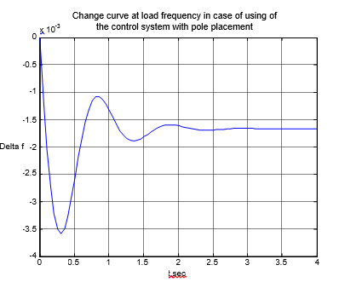

حال در این قسمت می خواهیم با استفاده از کنترل کننده فید بک حالت بهینه (LQR) ، سیستم را کنترل کنیم. در این روش ، سعی ما بر این است که تابع هدف زیر را مینیمم کنیم :

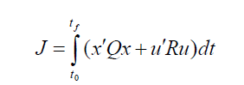

که برای این کار لازم است معادله ریکاتی زیر حل شود :



این مباحث در بحث کنترل مدرل گفته شده اند.

در mat lab دستور lqr این معادله را حل کرده و مقادیر K بهینه را برای کنترل سیستم فوق بر میگرداند.

clc

Clear all

Warning off

Close all

%%%%%%%%%%%%%%%%%%%%%%%

delta_PL=0.2;

A= [-5 0 -100; 2 -2 0; 0 0.1 -0.08];

B= [0; 0;-0.1];

C= [0 0 1];

D=0;

Q= [20 0 0; 0 10 0; 0 0 5];

R=0.15;

[K, P]=lqr (A, B, Q, R);

A=A-B*K;

Simopt = simset ('solver','ode45','SrcWorkspace','Current','DstWorkspace','Current');

Sim ('simulink1', [0, 2], simopt)

Plot (t, Delta_f)

Grid

Title ('load frequency in the power system with optimal controller')

Xlabel ('t, sec’); ylabel ('Delta f');

نتیجه حاصله از استفاده از کنترل کننده فید بک حالت بهینه به قرار زیر است :

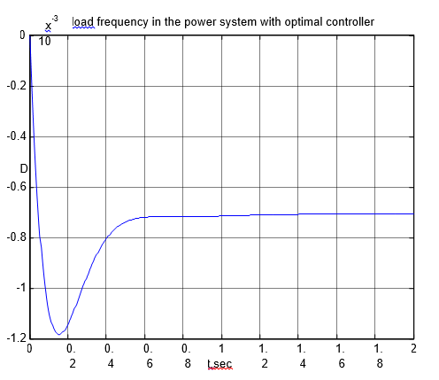

نتیجه ای که می توان گرفت این است که کنترل کننده فیدبک حالت بهینه (LQR) ، یک کنترل کننده با قدرت نسبت به کنترل کننده های قدیمی می باشد که سیستم قدرت را در برابر تغییرات در پارامتر ها و بار محافظت می کند.